2021年度云南省精神病医院住院医师规范化培训基地招生简章

根据《云南省卫生健康委办公室关于开展2021年云南省住院医师规范化培训和助理全科医生培训招生工作的通知》文件要求，我院现面向全省招收2021年住院医师规范化培训学员。
- 医院简介
云南省精神病医院创建于1955年，原位于昆明西郊长坡，于1989年搬迁至昆明市穿金路733号。经过60多年的建设和发展,医院已发展成为一所集医疗、教学、科研、预防、康复为一体的大型精神病专科医院，2015年批准成为昆明医科大学附属精神卫生中心。云南省精神病医院开放床位1000张，业务用房面积5万余平方米。医院有放射、心电生理、脑电生理和临床检验等科室，有无抽搐电休克治疗、经颅磁刺激治疗、神经心理检测、血药浓度监测等专科设备能够满足精神科临床需要。医院设置有老年精神病科、精神康复科、临床心理科、妇女精神病科、儿童青少年精神病科、中西医结合科、酒与药物依赖治疗科等二级分科，专业特色突出，整体实力强，开展神经心理测验、无抽搐电休克治疗技术、脑电生物反馈治疗、物质滥用筛查、儿童感觉统合训练、心理危机干预技术、经颅磁刺激治疗、神经心理测验和精神科血药浓度监测等特色技术。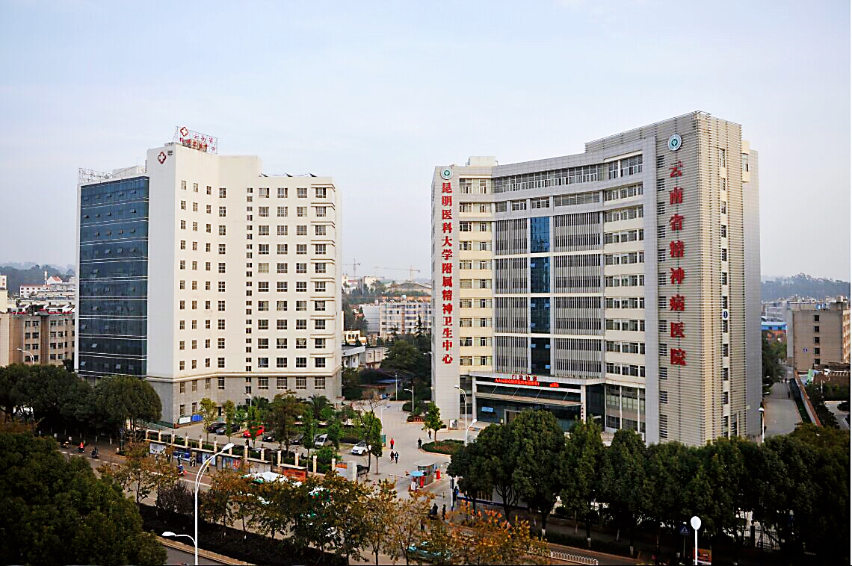
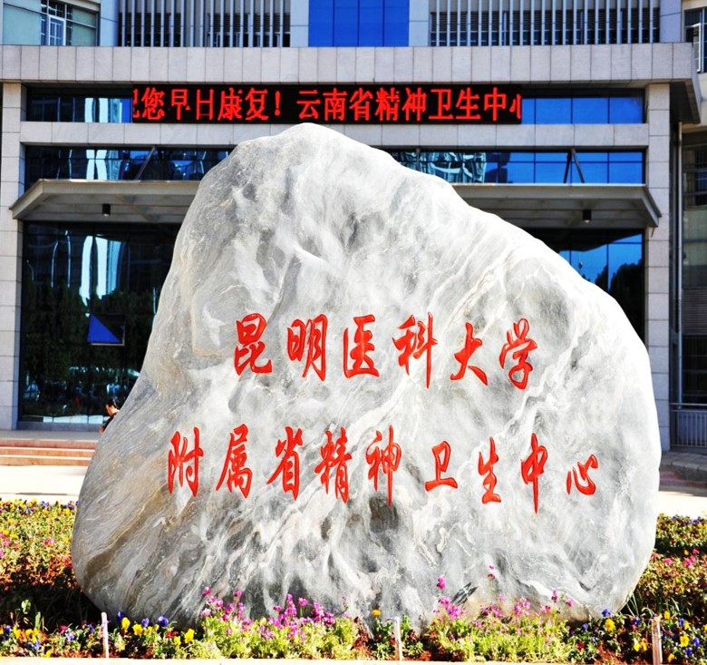
近年来全院共有500余篇论文在各类医学期刊杂志上发表，其中核心期刊论文有60余篇，SCI论文10余篇，科研成果获省市级科技进步奖多项。医院医疗设备先进、专科设施齐全，拥有全省最大、康复设施最全、康复治疗手段最多最先进的精神康复中心，能够对住院患者开展药物治疗外的工娱治疗、体疗、森田治疗、音乐治疗和社会技能交往训练等多种康复治疗项目。
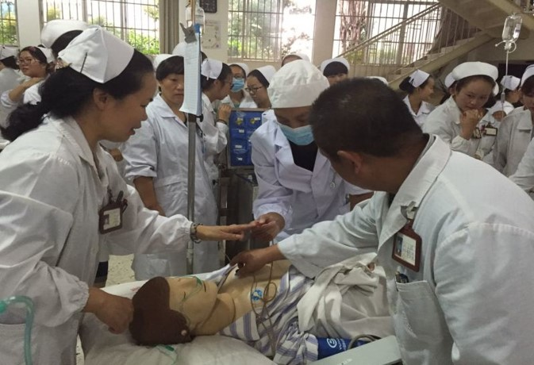
目前，“昆明市心理危机研究与干预中心”挂靠于我院，“云南省心理卫生协会”、“云南省医院协会精神病医院管理专业委员会”、 “云南省精神医学基金组织”等多个学术团体及《云南精神医学》杂志编辑部均设在医院。
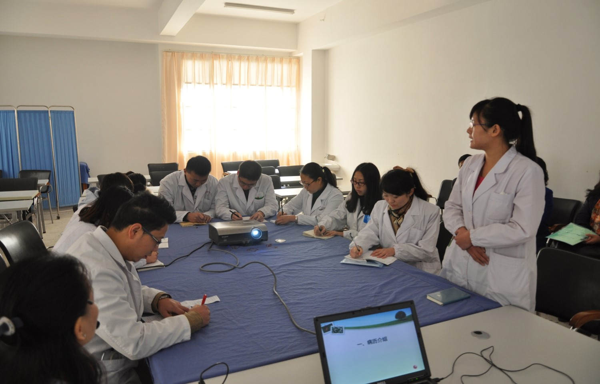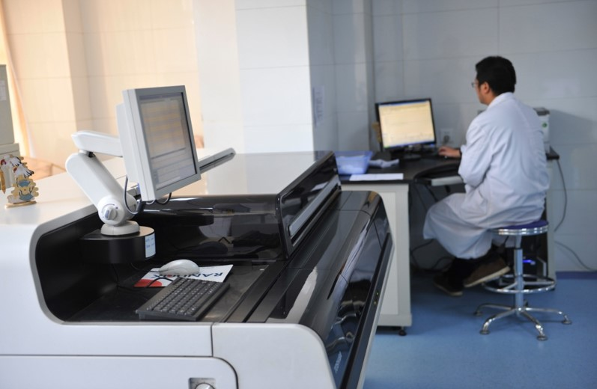
二、医院2021年住院医师规范化培训招生工作安排
1、培训目标
按照国家住院医师规范化培训标准和要求进行系统培训，结业时具有良好的职业道德、扎实的医学理论知识和临床技能，能独立、规范地承担本专业常见多发疾病诊疗工作的临床医师。考核合格者取得国家统一制式的《住院医师规范化培训合格证书》。
2、培训方式
执行国家卫生健康委和云南省卫生健康委住院医师规范化培训相关文件和制度，以精神科专业为主在相关临床学科进行以临床实践为主、培育岗位胜任能力为核心的轮转培训。
3、招生对象
拟在我省从事临床医疗工作的高等院校医学类相应专业（指临床医学类)本科及以上学历毕业生; 或已从事临床医疗工作并获得或具备取得执业医师资格，需要接受培训的单位人。
（1）自主培训学员：指没有与任何单位签订人事或劳动合同的医学毕业生。培训期间，我院与自主培训学员根据培训年限签订培训协议，培训结束后自主择业。
（2）单位委培学员：指送培单位在编职工或与单位签订正式聘用合同的职工。培训期间，我院与送培单位、培训学员签订三方委托培训协议，培训结业后回送培单位工作。
（3）学位衔接学员：昆明医科大学招收的2021级临床医学硕士专业学位研究生。
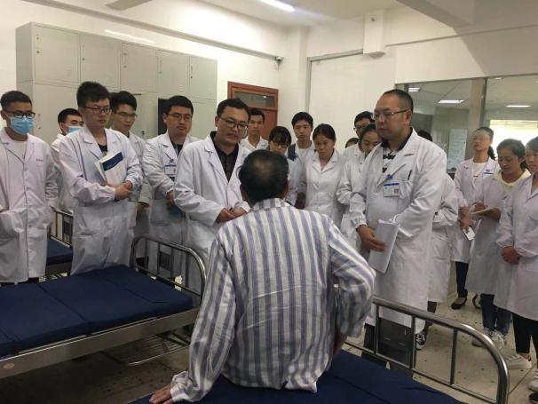
4、培训时间及减免条件
按照国家相关要求,本科和学术学位硕、博士应届毕业生一律培训 3 年；已具有医学类相应专业学位研究生学历的人员，按照“缺什么补什么”的原则在培训基地接受培训，硕士培训年限不少于2年、博士培训年限不少于1年；其余情况不得减免培训年限。
5、招收专业及招生名额
我院2021年度住院医师规范化培训招收1个精神科专业，专业代码：0500 。招录计划：15人次。
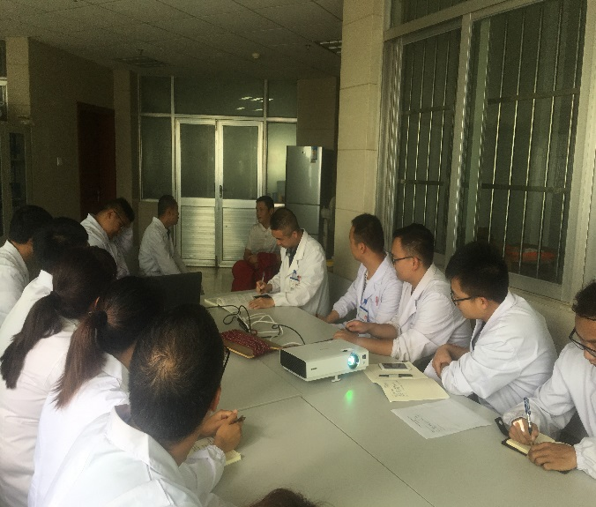
6、报名条件
具有中华人民共和国国籍（包括港澳台），享有公民的政治权利，遵守中华人民共和国宪法和法律，道德品行良好，具备培训专业的身体健康条件。具体为：
（1）应届毕业生条件：
①学历要求：高等医学院校全日制医学专业本科及以上学历 （具有医学学士学位及以上），报到时未取得毕业证和学位证者，将取消录取资格；
②身心健康，具有正常履行培训岗位职责的良好健康状况。
（2）往届毕业生条件：
①学历、专业及身体条件同应届毕业生；
②其他要求：毕业1年者，具有执业医师资格证者优先；毕业2年及以上者，应具有执业医师资格证或执业医师资格考试已合格。
（3）有外语水平证明的同等条件下预先考虑录取。
（3）单位委培生：除符合应届、往届毕业生报名条件外，另需由送培单位与我院签署委托培训协议，并出具同意送培证明。
7、报名时间：6月28日09:00时至7月12日18:00时。按省卫生健康委招录计划完成招录,不再进行补录,请各考生务必注意报名时间。
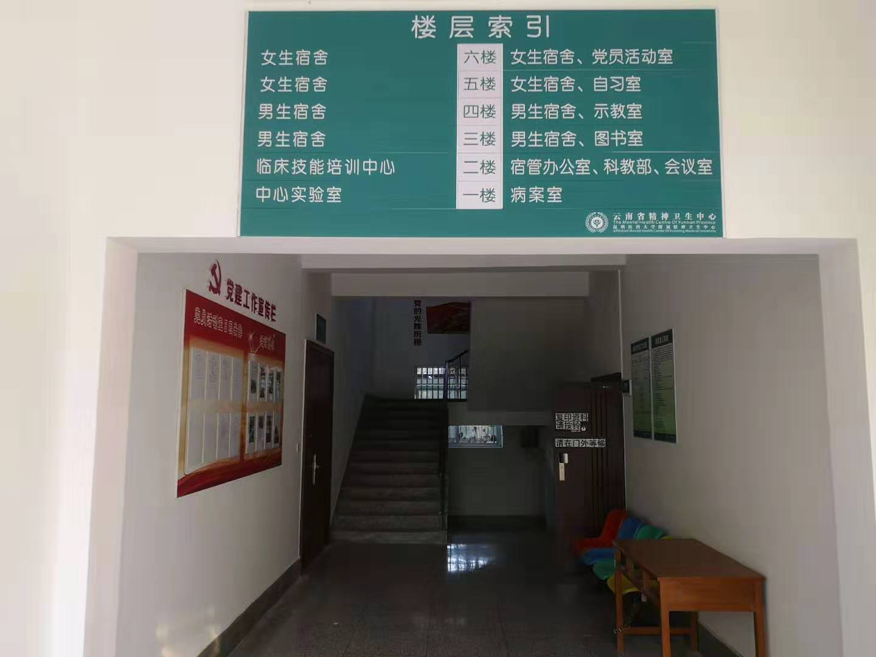
8、招录程序
采取网上报名和现场确认相结合的方式进行。
（1）网上报名：报名者登陆“云南省毕业医学教育管理平台”（yngme.haoyisheng.com）进行网上报名，具体按该平台提示进行操作。
（2）现场确认：填报第一志愿为云南省精神病医院培训基地的报名学员，须携带以下相关资料，于7月15日（8:30-11:30 14:00-17:30）到昆明市盘龙区穿金路733号云南省精神病医院4号楼二楼科教部办公室进行现场资格审查和确认：
①《云南省毕业医学教育管理平台》报名表（网报后打印），一式一份。
②本人身份证、学历、学位证书（从初始学历到最高学历的全部学历、学位证书）、外语水平证书原件及复印件各一份，原件审核后返还本人。
③已取得执业医师资格证书的需携带原件及复印件一份，原件审核后返还本人。
④申请并符合培训年限减免条件的需填报并提交《云南省住院医师规范化培训年限减免申请表》一式两份（详见附件二），并提交临床轮转记录手册完整复印件。
⑤单位委培学员:除按上述要求提交相关材料外，还需提交由送培单位出具的委托培养函一份（原件）。
(3)专硕研究生：
①网上报名：7月19日09:00时至7月26日18:00期间登录省毕教平台；根据所报培训类别点击“住培入口”；点击“专硕研究生注册”，输入姓名和身份证号码，确认基本信息无误后，点击确认注册；系统提示，确认完成，显示用户名和密码，输入用户名和密码登录系统；点击右上角个人信息，如实填写，点击保存；点击填写报名表，填写并上传照片后，点击提交，打印报名表（一式二份）。
②确认审核：培养院校对专硕研究生提供的报名材料进行审核，对审核合格者在其报名表“单位或研究生培养院校审核意见”栏填写意见并盖章。
（4）注意事项
①报名者应如实逐项填写网报信息，凡不按要求报名、网报信息误填、错填或填报虚假信息而造成不能考试或录取的，后果由报名人承担。在网络报名截止日期前，报名者可自行修改网报信息。请报考学员提供准确的联系电话，以便及时联系。
②报名者在云南省毕业医学教育管理平台上填写完报名表，点击提交后，请登录报名状态栏查看，如显示已报名，则报名成功。
③报名者需按照：1份报名表、1份身份证复印件、1份学历学位证复印件（含外语水平证书、临床轮转记录手册完整复印件）、1份医师资格证书复印件的顺序在左侧上下1/4处进行装订。并且提供大1寸蓝底彩色免冠近照3张，照片后标明报考单位、报考专业、姓名。
④报名者需随时关注云南省毕业医学教育管理平台中的报名状态栏，查看报名资格审核是否通过以及相关状态。
⑤按照国家相关要求，已具有医学类相应专业学位研究生学历的人员可申请培训年限减免，申请人需填报《住院医师规范化培训年限减免申请表》一式两份，我院根据上报材料组织临床能力测评，依据测评成绩，按照“缺什么补什么”的原则确定录取学员培训年限。依照规定，硕士培训年限不少于2年、博士培训年限不少于1年；其余情况不得减免培训年限。
⑥其他注意事项请仔细查看并及时关注云南省毕业医学教育管理平台以及医院网站上的文件及通知。
9、考试录取程序
（1）招录考试时间： 7月20日上午9:00，地点:云南省精神病医院四号楼科教部
（2）考试内容：
笔试（临床医学综合知识，以精神科基础为主，兼顾其他相关专业）
（3）面试时间：现场审核时另行通知
（4）体检：被录取学员应在规定时间（另行通知）内进行入职体检，体检合格后由医院公布录取名单。
（5）录取：根据考生考试成绩、体检结果，择优录取。
三、学员待遇
按照国家卫生健康委员会、云南省卫生健康委员会、云南省精神病医院相关文件要求进行统一培训过程和待遇管理、发放国家及省级补助资金共计2604元/月（国补1771元/月，省补833元/月），单位为自主培训学员统一购买四险一金，自主培训学员和单位委培学员自培训之日起由医院统一发放一定的生活补助，医院为所有培训学员免费提供住宿。通过住院医师规范化培训结业考核的培训学员，云南省卫生健康委将颁发统一制式的《住院医师规范化培训合格证书》，并报国家卫健委备案。
四、有关事项
（1）根据《住院医师规范化培训招收实施办法（试行）》（国卫办科教发〔2015〕49号）规定，对在培训招收工作中弄虚作假的培训申请人，取消其本次报名、录取资格；对录取后不按要求报到或报到后退出、终止培训者（含在培学员参加全日制研究生学历教育录取并就读），自终止培训起3年内不得报名参加住院医师规范化培训（2年内不得报名参加助理医生培训），除如数退还已享受的相关费用（包括培训费、住宿费和生活补助费），还需按以上已享受费用的50%作为违约金一并缴入省级国库。
（2）请报考人员确认所报志愿，并且既往无退出或终止培训等记录，并随时关注我院发布的消息和公告，服从招录工作安排。招录过程中无故缺席相关审核、考试、面试、报到等环节者，视为个人原因主动放弃，并承担相关责任后果。
（3）如遇国家或我省住院医师规范化培训相关政策调整，住培学员及送培单位应服从新法规或新政策。
五、联系方式
云南省精神病医院科教部
联系人： 阮一 周莉
联系电话：0871-65619135， 阮一15911600619
地址：昆明市盘龙区穿金路733号云南省精神病医院4号楼2楼
云南省精神病医院 住院医师规范化培训基地
2021年6月25日

附表一：
云南省住院医师规范化培训年限减免申请表
基地医院名称 |  |  |  |  | 培训  专业
姓 名 |  |  |  |  | 性 别
毕业  院校 |  |  |  |  | 学 制 | □7年制 □8年制  □专业型硕士 □专业型博士  □其他
硕士 | 毕业专业 |  |  |  | 博士 | 毕业专业
硕士 | 毕业时间 |  |  |  | 博士 | 毕业时间
申请减免培训年限理由：

（需说明的材料附后）
申请人签字： 年 月 日
培训基  地审批  意见 |  | 审批人：  （公章）  年 月 日 |  | 省医师协会/省中医药学会审核意见 |  |  | 审核人：  （公章）  年 月 日
省毕教办备案意见 |  | （不需审批，检查无误后标注“同意备案”）  （公章）  年 月 日
注：1.按照国家相关要求，原则上已具有医学类相应专业学位研究生学历的人员，按照按“缺什么补什么”的原则在培训基地接受培训，硕士培训年限不少于2年、博士培训年限不少于1年；其余情况不得减免培训年限。符合减免年限要求的，以1年为单位进行减免。
2.本表一式二份，报省毕教办备案后，返回一份由培训基地留存备查。

